DECLARAÇÃO DE CONCORDÂNCIA

Declaramos que concordamos com a submissão e eventual publicação na Revista Verde de Agroecologia e Desenvolvimento Sustentável (RVADS), do artigo intitulado: Detecção de mudança de vegetação de caatinga através de geotecnologias, dos autores abaixo relacionados, tendo como Autor Correspondente o Sr. Paulo Roberto Megna Francisco, que ficará responsável por sua tramitação e correção.
Declaramos, ainda, que o referido artigo se insere na área de conhecimento: Meio Ambiente, tratando-se de um trabalho original, em que seu conteúdo não foi ou não está sendo considerado para publicação em outra Revista, quer seja no formato impresso e/ou eletrônico.
Pombal, 30 de novembro de 2014

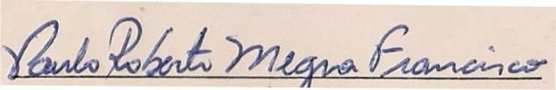
Paulo Roberto Megna Francisco

